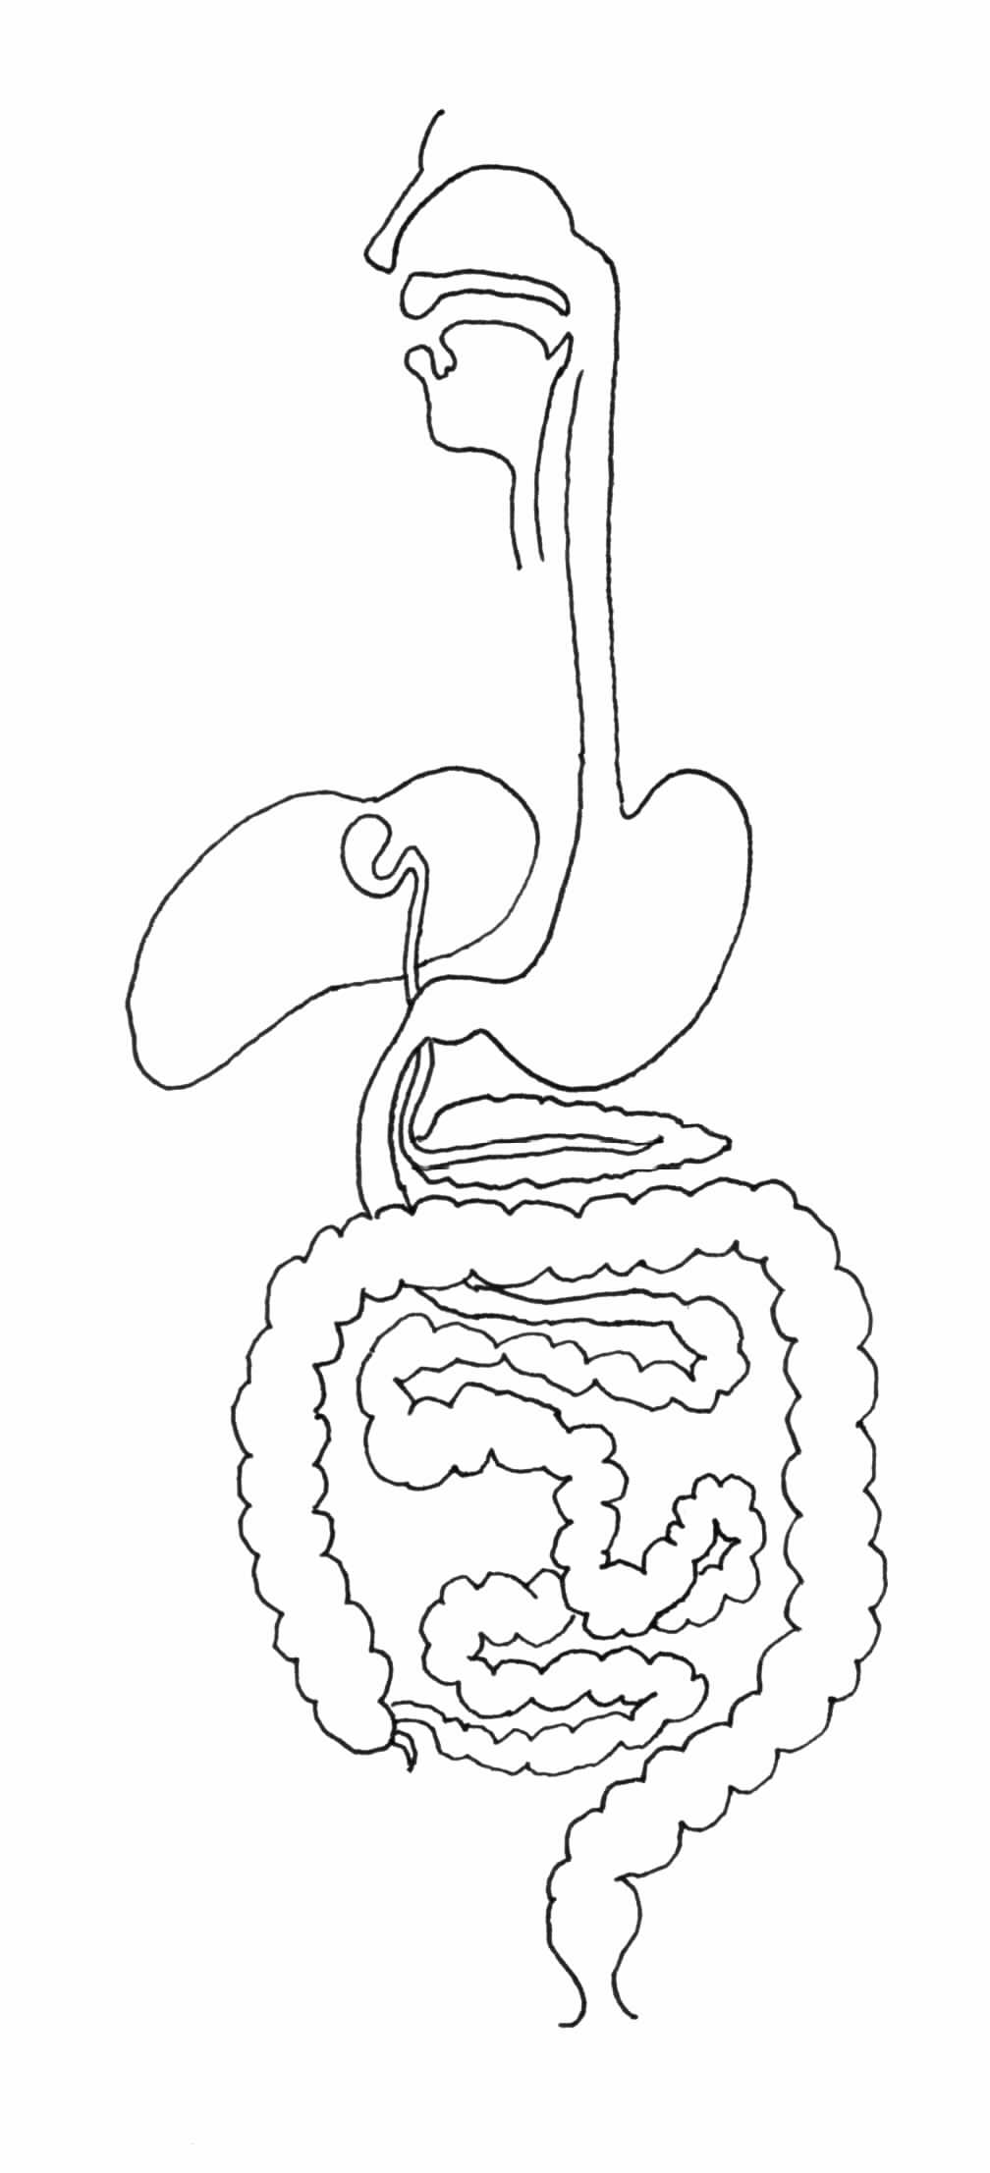
Prénom:

LA DIGESTION

- Complète le schéma suivant, trace en rouge le trajet des aliments et colorie en jaune les trois parties du corps humain qui produisent des sucs digestifs :

- Site, dans l'ordre, les organes dans lesquels passent les aliments que tu manges :

- Que deviennent les aliments lorsqu'ils sont rendus solubles ?

- Que deviennent les aliments non solubles ?

10) Inscris sous chaque image le nom de la partie radiographiée:

